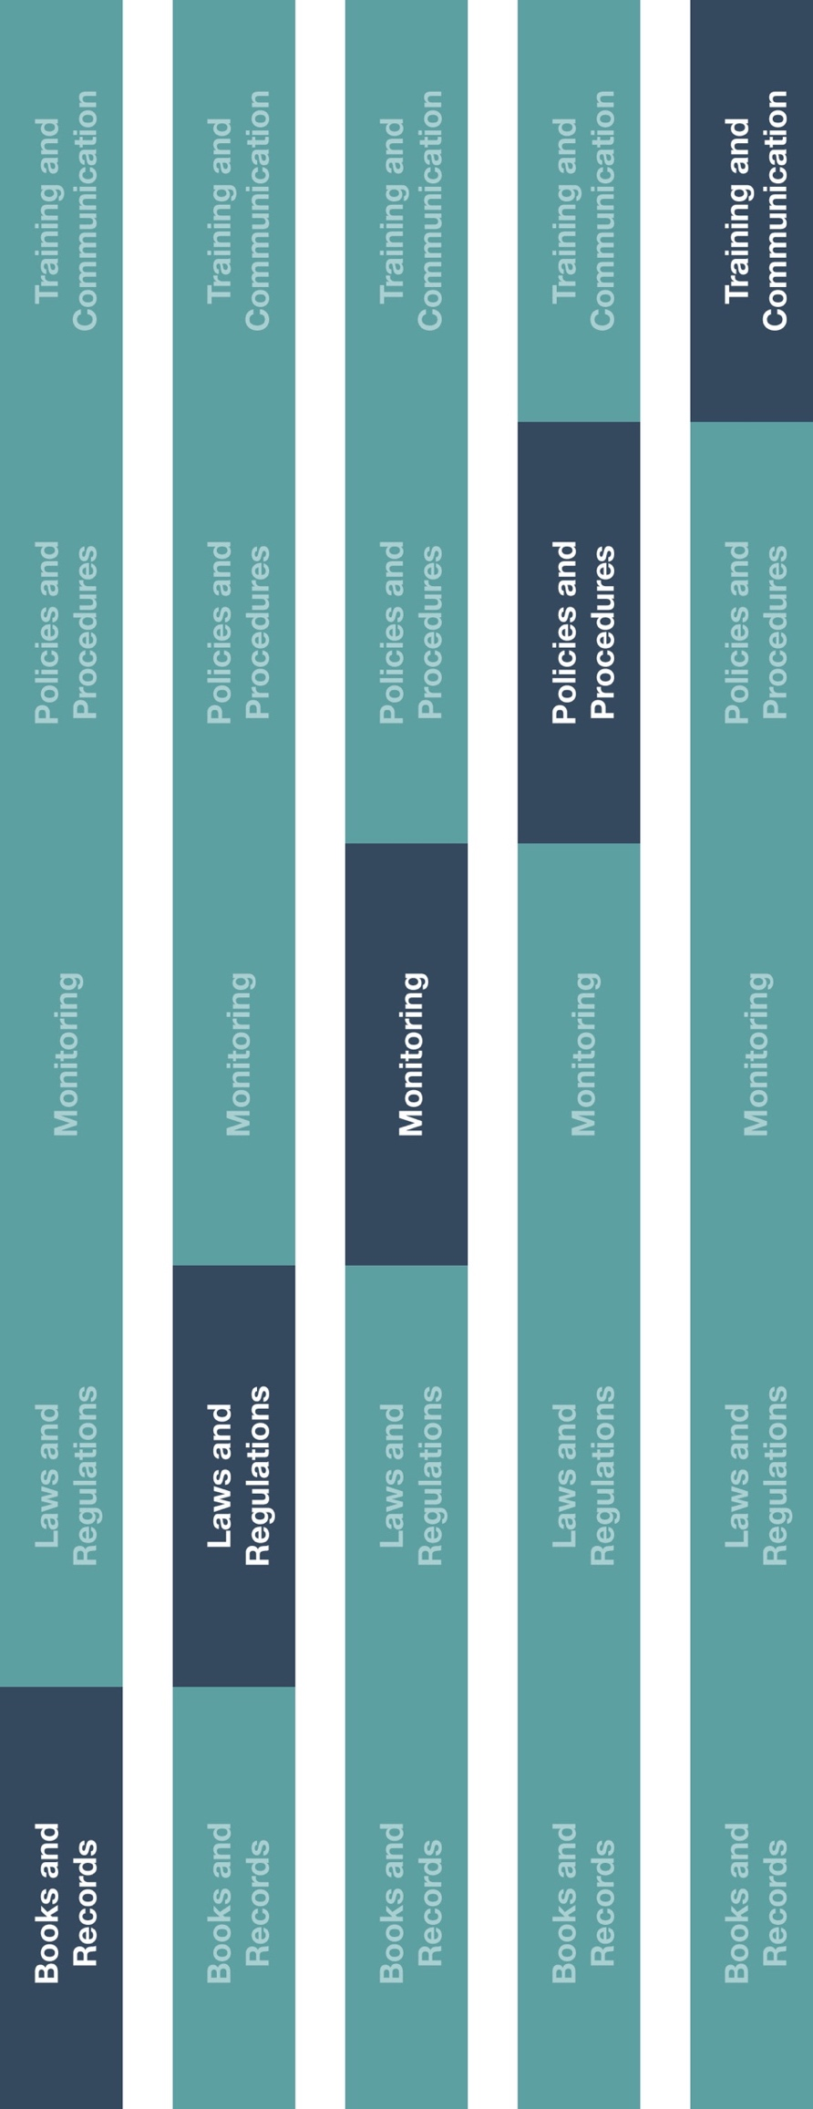

トレーニングとコミュニケーション

インダイレクトチャネル

リソースセンター

*バージョン 1.0*

**説明**

二次店／エージェントの任命手順は、二次店／エージェントに関連するリスクを軽減するための管理を行うための方法を提供します。

二次店は、最終的な販売の前に所有権を持つ場合と持たない場合があることに留意してください。



帳簿と記録

法律と規制

モニタリング

ポリシーと手順

**どのように役に立つのでしょうか？**

本手順は、二次店／エージェントの特定、任命および関係の維持のために定義された管理とプロセスを通じ、二次店／エージェントに関連するリスクを確実に軽減することにより、ビジネスを守るものです。



二次店／エージェントの任命手順



**考慮すべきその他の文書**

* 二次店／エージェントとの契約に関する指針
* コマーシャルプライシングポリシー（価格設定ポリシー）



**方法**

1. 二次店／エージェントの任命手順のハイライトされている部分をカスタマイズする
2. 二次店／エージェントの新規での任命もしくは更新時には本手順を適用する
3. 本手順を、関連する社員、特に新規の二次店／エージェントを特定する人、二次店／エージェントとの関係を管理する人、および／もしくは二次店／エージェントへの販売および／または支払いの承認に責任のある人に伝える
4. これらの社員に対して、今後、本手順がどのように導入され、実行されるかについてトレーニングを提供する

**二次店／エージェントの任命手順**

定義された第三者の管理および手順は、二次店／エージェントが我が社にもたらし得るリスクを軽減するための極めて重要なツールです。以下の手順は、会社が任命する各二次店／エージェントに対して適用する必要があります。

**二次店／エージェントの定義**

医療製品のメーカーの**[ディーラー/エージェント]**として、これらの製品を再販のために購入したり、これらの製品を顧客に販売する支援をする第三者は、二次店／エージェントとみなされます。以下に示される手順は、会社と取引のあるすべての二次店／エージェントそれぞれに対して完了しなければなりません。

本手順には、会社に商品やサービスを提供するその他の第三者（例　通関業者、旅行代理店、コンサルタント）に関する管理およびプロセスは含まれていません。これらの当事者に関する指針については、高リスクベンダー／仕入先任命手順を参照すること。

**デュー・デリジェンス、契約および任命**

二次店／エージェントを任命する前に、次の手順を完了しなければなりません：

1. **デュー・デリジェンス：** 二次店／エージェントがビジネスパートナー候補として特定されたら、その個人もしくはその組織に対してデュー・デリジェンスを行わなければなりません。デュー・デリジェンス完了の証拠は**[部門名を挿入]**により保持されなければなりません。これらの二次店／エージェントのデュー・デリジェンスの手順は、会社の社員もしくは指定のサービス提供者のいずれが行なった場合でも、以下を含んでいなければなりません：
   1. 二次店／エージェントのビジネス上の必要性と資格の文書化を行う。
   2. インターネット、法人登記、受益者の確認および信用調査を用いて背景調査、風評および悪評の調査を行う。
2. **契約：**関連する販売取引に先立って、有効な合法的契約書もしくは書面による合意書を会社と各二次店／エージェントとの間で締結しなければなりません。契約書には以下が必要です：
3. 会社を代表して**[役割を挿入]**により署名されること。
4. 契約組織、二次店／エージェントの取り決めの対象となる製品、二次店／エージェントが提供するサービス（あらゆる顧客に提供される全てのアフターセールスおよび技術サポートサービスを含む）および契約期間を明確に定義すること。
5. 関連するあらゆる手数料率、インセンティブもしくはサービス料を反映すること。
6. 二次店／エージェントが会社から製品を購入する場合、どのように製品価格が設定されるか。
7. 贈収賄腐敗行為禁止（ABAC）に関する取引条件を含めること。追加の契約に関する指示については、二次店／エージェントとの契約に関する指針を参照すること。
8. **任命：** デュー・デリジェンスおよび契約が完了した後に、二次店／エージェントは完全に導入開始とすることができます。新規の二次店／エージェントを有効にするために、担当者である社員に二次店／エージェントの名前、住所、銀行情報、デュー・デリジェンス書類および署名済みの契約書を提供する必要があります。

**価格設定、支払い、評価および解約**

1. **価格設定：** 二次店／エージェントに販売する製品の販売価格は、コスト、望ましい収益と利益、潜在的な将来の機会および政府の価格表など、その他の具体的な要素に基づいたものでなければなりません。二次店／エージェントの標準価格を設定した後、この分析は文書化され、**[役割を挿入]**により承認されなければなりません。 あらゆる特価、割引もしくはこの価格設定からの実質的な逸脱（**[定義された割合]**以上の価格変更と定義される）は、**[役割を挿入]**により承認されなければなりません。追加の情報および手順についてはコマーシャルプライシングポリシー（価格設定方針）を参照すること。
2. **支払い：** 二次店／エージェントへの支払いは他の第三者への支払い以上に精査されるべきです。二次店／エージェントへの支払いを承認する前に、全ての関連する文書（請求書、提供されたサービスを証明する裏付け書類（例　手数料額を計算するために使用される販売情報）、および支払申請書）は、**[役割を挿入]**によって確認されなければなりません。これらの個人の承認を書面で文書化した後にのみ、支払いを行うことができます。支払いは、二次店／エージェントの契約に反映されている個人もしくは組織にのみ直接行われるべきです。
3. **評価：** 全ての二次店／エージェントは、i) 二次店／エージェントが会社の事業およびコンプライアンスの期待を満たしていること、 ii) 販売目標もしくは目的が達成されていること（達成されていない場合はその理由）、 iii) 会社がそのサービスをまだ必要としていること、および iv) 最初に行ったデュー・デリジェンスの結果に影響を与え得る大きな変化がなかったこと（例　所有構造の変化）を確認するために、少なくとも**[期間を挿入]**に評価されるべきです。具体的には、評価の時点で：
   * 1. 二次店／エージェントとの関係を管理する社員は、二次店／エージェントが目的および目標を達成したかどうか、また会社がこの二次店／エージェントをまだ必要としているかどうかを書面で記録をする必要がある。
     2. **[役割を挿入]**は、二次店／エージェントの調査および知識、もしくは責任ある社員との話し合いを通じて、以前に実施したデュー・デリジェンスを更新する必要がある出来事が発生したかどうかを判断する必要がある（例　二次店／エージェントの受益者有権の変更）。
4. **解約：** A二次店／エージェントの解約時は：
   * 1. 二次店／エージェントが所有する残りの在庫の終了および処分の計画を立てる。
     2. 二次店／エージェントおよび関連する製造業者に通知する。
     3. 二次店／エージェントを無効にする（すなわち販売および支払いの保留）。
     4. 解約により影響を受ける最終顧客もしくはその他の関係者と未解決になっている契約上の義務を解決する。

以下の状況（特に）では、**[役割の挿入]**の判断で解約が必要なこともあります：

* 贈収賄腐敗行為防止（ABAC）の契約条件を含む契約条項への違反
* 風評被害や悪質なメディアに関する知識
* 業績不振もしくは目標／目的の未達
* 二次店／エージェントのサービスがもう必要ではないと判断された場合

**質問および懸念**

ここに記載されている手順をどのように適用するかについて質問がある場合、もしくは二次店／エージェントについて懸念がある場合は、直ちに上司もしくは**[役割を挿入]**に提起してください。